機器學習與天氣預報系統

專題編號：108-CSIE-S008-MID
執行期限：107年第1學期至108年第1學期
指導教授：王正豪
專題參與人員： 105820006 江俊廷
105820020 梁丞鑫
105820024 廖勗宏

- 摘要

本系統以機器學習技術，使用中央氣象局長年來累積的龐大歷史數據為基礎，拋棄傳統上使用物理模型的天氣預報系統，以人工智慧的方式進行數據分析及預測。

關鍵詞：weather forecast, data mining, regression, decision tree, machine learning

緣由與目的

傳統上，天氣預報是通過大氣的物理模型來完成的，但些微的擾動就可能使系統不穩定，因此只要欲預測的時間較遠，其結果就會變得非常不準確。
機器學習技術在擾動的影響方面相對減少許多，因此探討其在天氣預報中的潛能及應用，以生成更準確且更長時間的天氣預報。

- 研發工具

網頁系統：Flask, Vue.js, MongoDB
爬取資料：Python
機器學習：Scikit-Learn

- MongoDB
因為後端使用Python，而MongoDB內的資料是使用JSON格式儲存，可以直接轉成Python的字典，不需要另外處理。
另外，氣象和雨量資料寫入資料量會很大，且對於簡單的查詢需要快速的回應，因此採用非關聯式資料庫。

- Flask
Flask 比較輕量化，我們的系統在後端不會有太多的功能需求，因此用輕量化的 Flask 再擴充即可。

- Task scheduler
使用python所寫，利用作業系統課程中所學的thread，可定期抓取氣象局資料。

- 系統架構與方法
圖1. 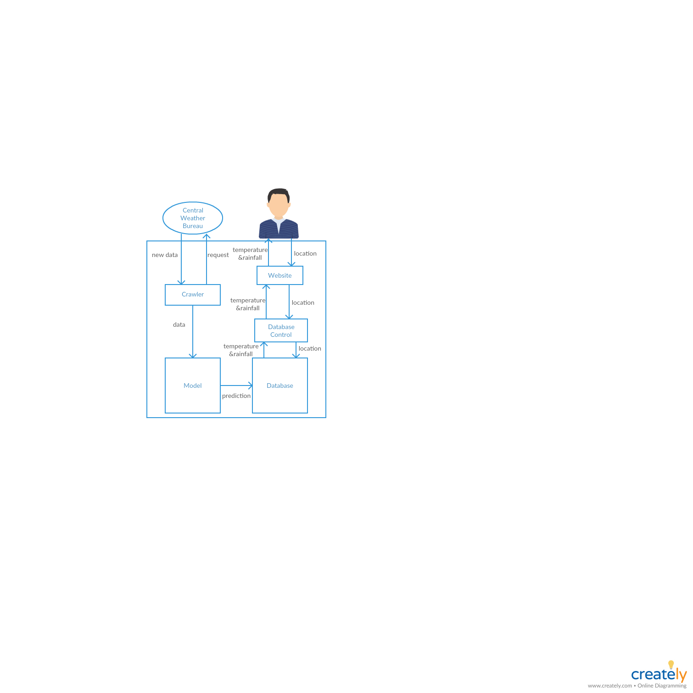系統架構圖

- 溫度預測：regression
為找出溫度與各天氣屬性的關係進而預測，因此使用迴歸進行分析，找出能夠代表觀測資料的函數，分析資料如下：
1. data cleaning:
利用python pandas選取資料完整之屬性，文字資料轉換為數字，遺漏值填入數值。
2. Feature select:
先由correlation判斷(0.6以上)，使用backward elimination逐步刪除。利用python statsmodels 建立OLS模型，利用t-test(p <0.05)找出統計顯著之值。
3. 訓練模型:
使用python scikit-learn套件正規化後，分為訓練與測試集，建構迴歸模型，得出準確率。
4. 模型評估:
使用cross validation得出準度均值及標準差判斷模型是否過擬合。

- 雨量預測：decision tree
1. Data cleaning:
優先刪掉大量空白的欄位後，將能夠從原資料獲取的欄位刪除，對於資料缺失的部分欄位，用兩種方法測試：填0和填入平均值。
2. Feature choose:
在選擇的Feature中，有額外增加兩個欄位：一天後的雨量資料以及兩天後的雨量資料。使用原生的資料當作輸入欄位，額外增加的雨量資料當作預測欄位下去做模型建立。
3. 訓練模型:
使用python scikit-learn套件，將資料訓練和測試集，建構決策樹。

- 進度與未來規劃

- 溫度預測
實驗數據使用中央氣象局開放資料(台北)，時間為2017年每小時一筆，由前3小時的資料去預測結果。
最後選取溫度與氣壓幾項屬性，預測準度為0.94左右，經由cross validation測試有過擬合傾向，所以使用data shuffle避免，效果有所提升。

- 雨量預測
預測的資料是以一天的雨量當作一筆資料，使用約10年的資料當作資料庫，但由於雨量是一個極度不穩定的資料，極端值很大且大多數時間數據皆是0，所以預測出來的模型目前為止並不優秀，有待修改。

- 未來規劃
1. 雨量預測方法的調整：
預計會使用深度學習技術。
2. 增加訓練模型所使用的資料量：
輸入更多年份和屬性的資料進行測試。
3. 網頁畫面視覺化以及操作直覺化：
以台灣行政區圖供使用者點選。

參考文獻
[1] Mark Holmstrom, Dylan Liu, Christopher Vo, “Machine Learning Applied to Weather Forecasting” Stanford University, December 15, 2016
[2] Adam McQuistan, “Using Machine Learning to Predict the Weather: Part 1”, November 14, 2017
[3] Siddharth S. Bhatkande, Roopa G. Hubballi, “Weather Prediction Based on Decision Tree Algorithm Using Data Mining Techniques”, Department of CSE, KLE Dr. MSS College of Engg & Tech. Belgaum India, May, 2016

